

**Sistemes digitals:**

**Pràctica 2 (1a part)**

**Marc López Arévalo & Jan Bòria Aguilera**

Grau en Enginyeria de Sistemes TIC

Sistemes digitals

Curs 2018-19, Grup 10, GP 12 de pràctiques

Realització de la pràctica: 20/03/2019

Lliurament del treball: 26/03/2019

Temps dedicat per elaborar l’informe: Jan: 90 minuts Marc: 90 minuts

**H_sync_gen:**

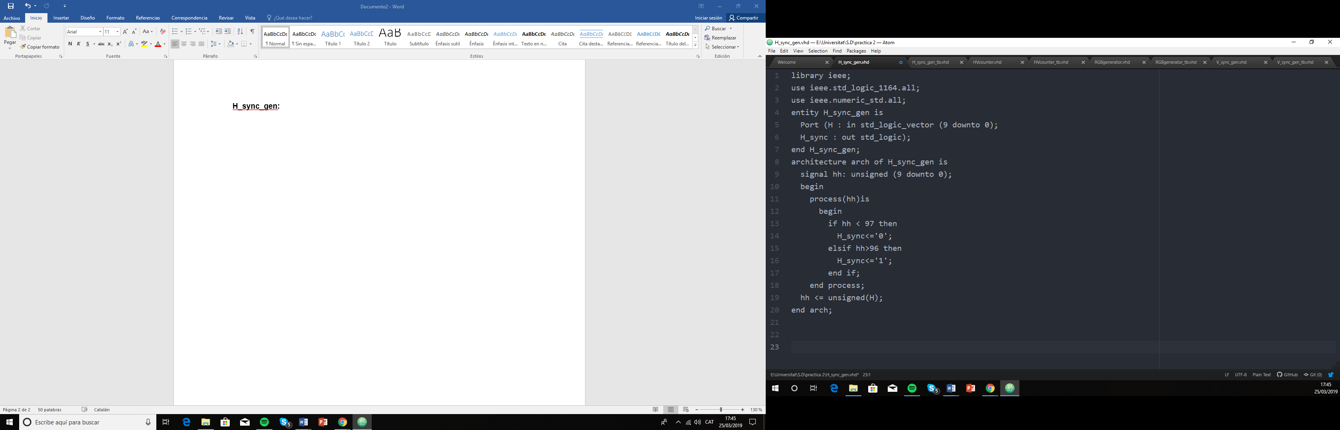

**V_sync_gen:**

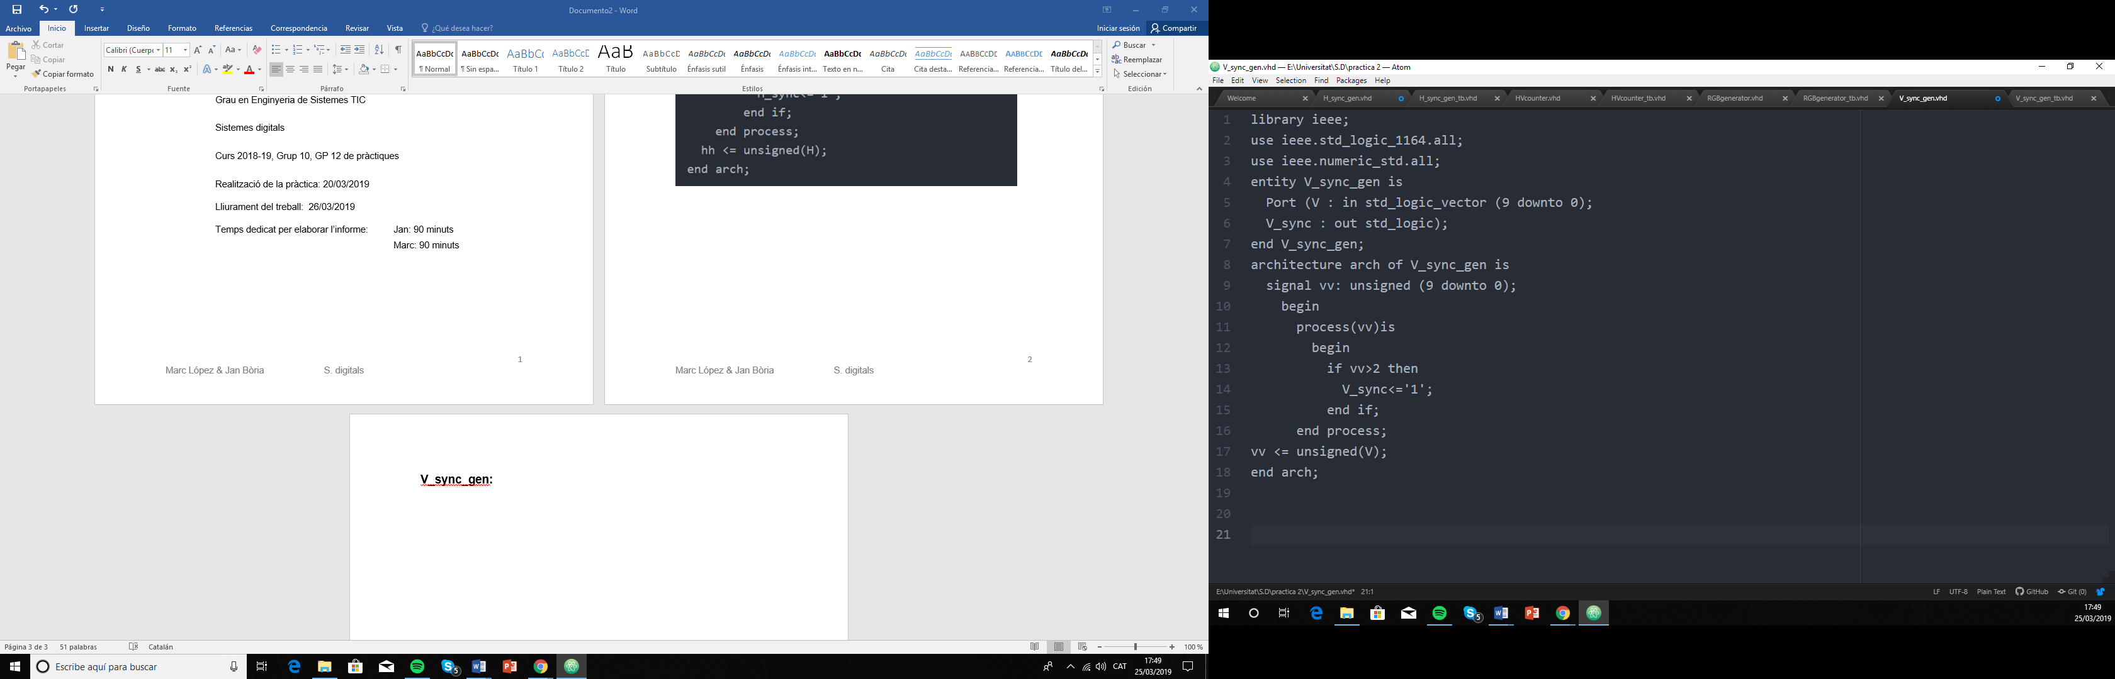

**HVcounter:**

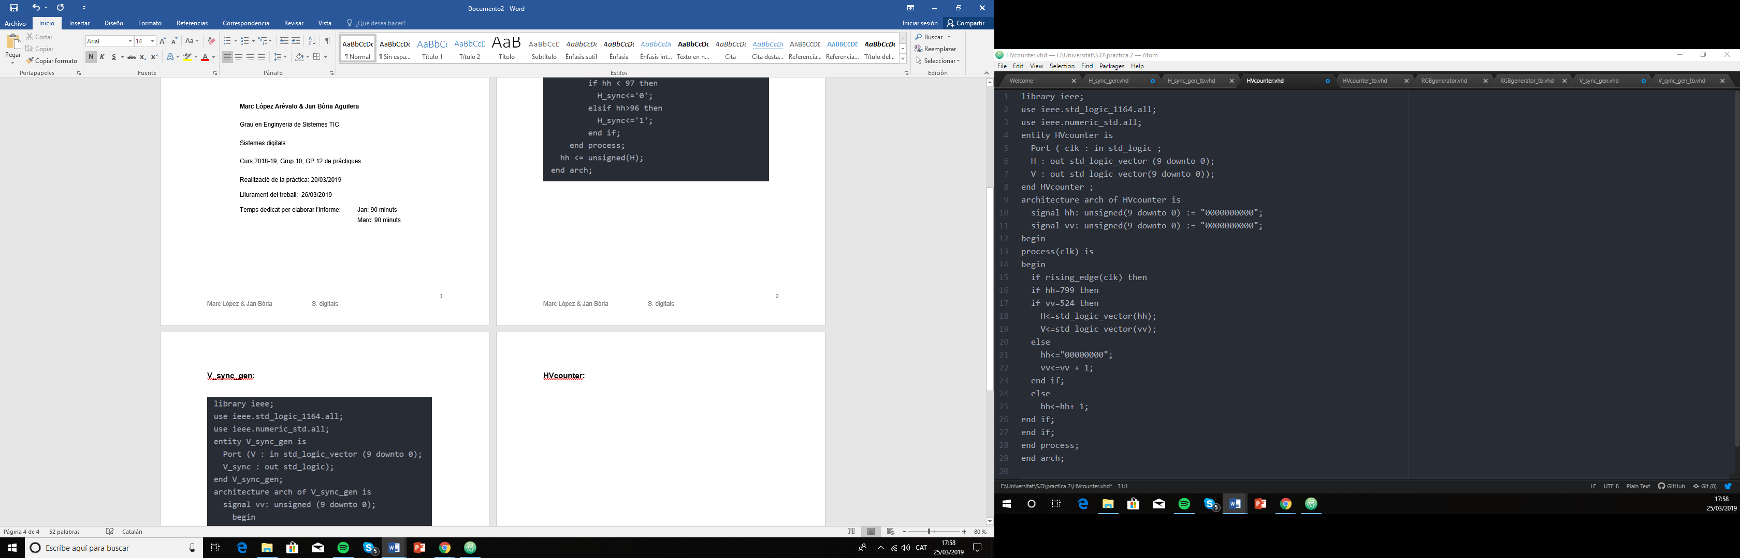

**RGBgenerator:**

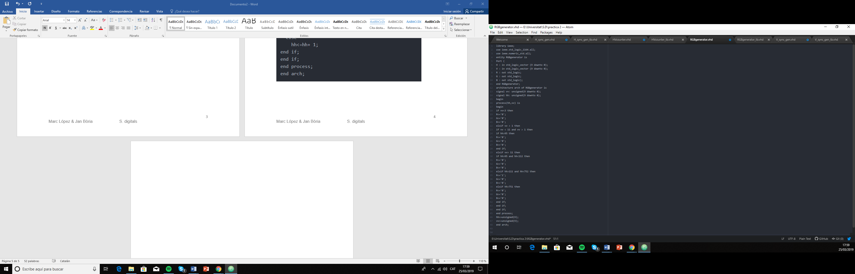

**Total_tb:**

